课题个人小结（2017.1——2017.12）
雕庄中心幼儿园 张茜
岁月匆匆而逝，似乎只是弹指一瞬，一年的时光就这样飞逝而去。回顾这一年来在《幼儿生态运动游戏的实践研究》这一课题组所经历的事，工作虽然很忙，但忙得很充实。在这一年中，我竭尽自己最大的努力，倾注最高的热情，踏实、认真地完成了一年的课题工作，并且在这之中收获满满。现将本人这一年的课题工作总结如下：
一、注重理论学习，不断提高研究水平
这一年来，本人积极参加课题组的集中学习，认真学习其他老师的经验，同时发表自己的所思所想。例如，在2017年5月观摩了大一、大二班共同开放的生态运动游戏《愤怒的小鸟》后，我对游戏中大弹弓的作用以及情景的设置提出了一定的疑问，并给予“让幼儿直接投掷”的建议，帮助执教教师完善原有的游戏；再例如2017年11月开放车行主题生态运动游戏前，我积极参与级部讨论，和大家共同设计游戏。
这一年中，除了现场课题集中学习外，我还认真学习了课题网站上的相关文献，例如《3~6岁儿童健康领域的关键经验与实施路径》、《推进幼儿园课程游戏化建设，探索幼儿园课程改革新路径》、《幼儿园生态式运动分区的创设与指导策略》和《提升运动课程实施质量的区域性实践研究》，并跟帖分享自己的学习感悟。
二、注重实际操作，打造生态运动游戏
这一年中，除了理论知识的学习，本人还关注班级生态运动游戏的开展，并与邹老师一起精心设计、不断调整，力求为幼儿提供自主、愉悦的游戏环境，丰富他们的运动经验。
2017年5月，我与邹益金老师共同设计了小班生态运动游戏《护送蛋宝宝》，我们不断探讨游戏材料的选择、摆放等问题，确保了最后游戏的顺利开展。
2017年11月，我协助邹益金老师向全园开放了中班生态运动游戏《小小运水工》。在游戏前，我与邹老师共同商讨游戏中盘子大小和深浅的选择、游戏中的保障措施等。在游戏中，我关注到了一位幼儿将水打翻到裤子上后的情况，并持续进行跟踪，发现了在教师不过多干预的情况下，幼儿能自己找到裤子湿了之后如何继续游戏的办法，骑行的幼儿也能在失去一名同伴的情况下，独自尝试运水的方法。
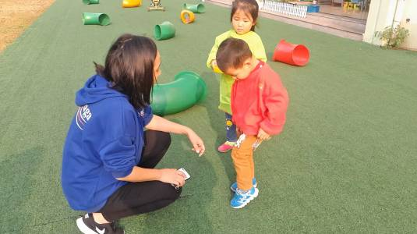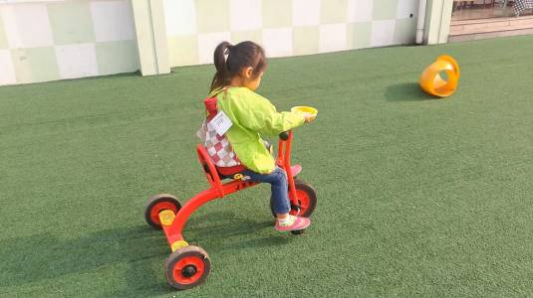
2017年12月，我向全园开放了中班生态运动游戏《蚂蚁储粮》。在游戏前，我思考了圈和球可以如何组合，在思考过常规的赶小猪、投掷后，我想到了原来小班时我班进行的一次连体人游戏，在那次游戏中，我用跳绳作为限制幼儿合作前进的材料，但是由于跳绳捆得太紧，游戏很不成功。由此，我想到了将空间大一点的圈作为限制材料。希望通过将两人套在一个圈中这一动作，发展幼儿身体的协调性和灵活性，激发他们在行进、运粮的过程中相互协商、调整行为。考虑到运送粮食到目的地只是单一的游戏行为，我又想到了将游戏设置成竞赛的形式，以此提高幼儿的积极性。游戏前，我进行了尝试，一开始我只想到了在“粮仓”的高度上进行变化以此区分难度，为了能让幼儿将粮食投进轮胎架上的粮仓里，我选择将塑料板凳倒扣作为粮仓，这样幼儿可以从板凳周围的洞中将粮食投进。但是在尝试的过程中，我发现板凳这一材料并不合适，粮食并不能很好地储存在其中。于是，我重新思考，还是选择用筐子作为粮仓，尝试通过路径的变化来区别游戏难度。最终，结合小花园的地理环境我设计出了几条游戏路径：需要踩树桩到达的树杈上的粮仓、道路平坦但在小坡顶端的粮仓、需要翻越小沟的粮仓、攀爬架顶端的粮仓等。在游戏中，幼儿也都能通过多次尝试找到合适自己的行进方法。
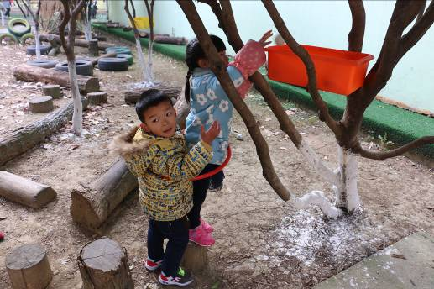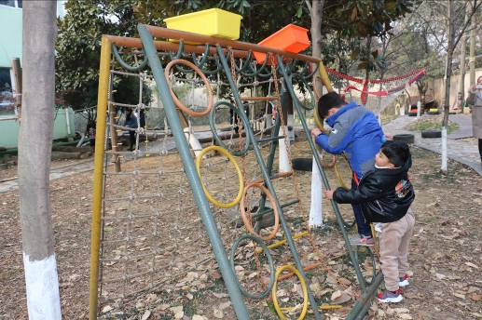
三、注重观察、积累，完善过程性材料
1．个案观察
这一年中，每当幼儿在进行生态运动游戏或是晨间活动时，我都会关注幼儿的运动状态，遇到幼儿有亮点或是出现问题的情况，我会记录下来，并进行个案观察撰写。例如：2017年3月，在游戏《连体宝宝》中，因郑梓妍出现哭泣的情况，我发现了教师提供材料不适宜的问题；2017年5月，通过对生态运动游戏《护送蛋宝宝》中王雷鸣的观察，我发现了教师的指导作用对于幼儿经验迁移的积极作用；2017年9月，在晨间突发了大龙球落入篮筐的情况后，我观察到幼儿能通过不断的尝试提高自己的问题解决能力；2017年11月，在生态运动游戏《小小运水工》中，我持续追踪了一对幼儿，并且领悟到教师退到背后，不要急于干预，幼儿其实会有很好的发展。
2．晨间生态运动游戏案例视频分享
这一年中，我在平时的活动中做到了用心观察，细心积累下了很多素材，并且在暑假期间，我将这些素材中的亮点制作成微视频，在2017年8月与全级部的教师进行交流分享。微视频中，我从晨间素材、自然素材、人工素材等不同角度切入，加入了教师的思考，深刻地剖析了孩子行为背后的意义。
3．哇时刻分享
2017年11月，我将晨间活动中观察到的幼儿“哇时刻”与全园教师进行分享。就幼儿自己寻找材料支持将大龙球够下这一行为，思考教师平时材料的提供是否适宜的问题。
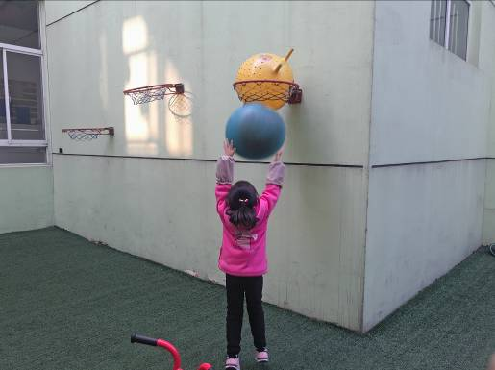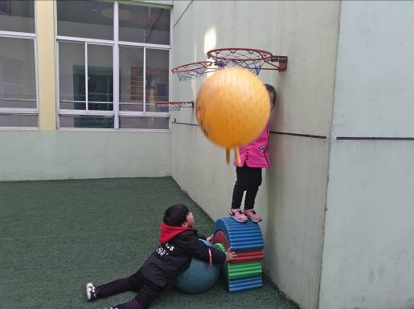
四、注重文献整理，辅助课题顺利开展
2017年10月，为辅助课题工作，为本轮课题打下坚实的理论基础，也为其他教师提供学习平台，我与其他几位老师一起认真整理核心期刊，例如《学前教育研究》、《幼儿教育•教育教学》、《上海托幼》等，对其中与我园课题有紧密联系的内容进行筛选、整理。
五、注重影响作用，扩大课题辐射范围
2017年12月，雕幼体育节顺利开幕。在体育节开幕式上，我与路红丽老师共同担任热身操领操工作，我用自身的感染力和活力感染了在场的幼儿、家长和教师们。体育节期间，我还与路红丽老师共同编排完成了中班级部幼儿的球操表演，在体育节闭幕式中，孩子们精彩的表现收获了在场家长的一致好评。亲子生态运动游戏中，我还亲身示范，热情带动家长，让家长迅速了解了游戏规则，调动了现场气氛。
这一年的课题研究工作为我累积了很多经验，这将是我课题研究道路上的一笔宝贵财富，相信有了这些指引，我今后的课题研究道路将越走越顺。

